Министерство науки и высшего образования Российской Федерации

**Федеральное государственное бюджетное образовательное учреждение**

**высшего образования**

«Владимирский государственный университет

имени Александра Григорьевича и Николая Григорьевича Столетовых»

**(ВлГУ)**

**Кафедра информационных систем и программной инженерии**

Мобильное приложение – викторина «Проверь себя – Викторина обо всем»

Техническое задание на курсовой проект

Выполнили:

студенты гр. ПРИ-115

А. В. Родионова

А. А. Ханова

Принял:

Х. М. Салех

Владимир 2018 г.

1. **Введение**
   1. Наименование программы

Наименование программы – «Проверь себя – Викторина обо всем».

* 1. Назначение и цели работы

Целью данной работы является разработка мобильного приложения – игры-викторины под Android. Данное мобильное приложение является интеллектуально-развлекательным, помогает провести досуг с пользой и расширить кругозор пользователя.

* 1. Соглашения о терминах (определения, акронимы, сокращения)

Викторина – игра в ответы на вопросы на различные тематики.

Пользователь – человек, зарегистрированный и авторизованный в системе.

Рейтинг – максимальный количественный показатель правильных ответов на вопросы за одну игру.

Балл – условная единица. Их определенное количество дается за правильный ответ.

Профиль – страница с данными о пользователе, доступная только ему.

Вопрос – форма мысли, подразумевающая получение новой информации в виде ответа.

Ответ – сообщение, вызванное вопросом.

* 1. Область действия

Аудитория – пользователи от 14 и старше.

* 1. Масштаб проекта

Проект поддерживает один язык – русский, поэтому направлен на русскоязычную аудиторию.

* 1. Аналоги

1. Поумничай

Краткий обзор:

«ПОУМНИЧАЙ!» — это мобильная онлайн-викторина с широким выбором тематик и весьма простым и удобным геймплеем. Чтобы начать матч, пользователю необходимо выбрать область знаний, в которой он хочет сразиться, и затем нажать либо «Играть» (и приложение само подберёт рандомного соперника), либо «Поединок» (в этом случае игрок может вызвать сразиться в интеллектуальной битве со своим другом из социальных сетей). Примечательно, что в любом случае игра предполагает соревнование с реальным соперником (рисунок 1).

Ссылка: [здесь](https://itunes.apple.com/ru/app/%D0%B2%D0%B8%D0%BA%D1%82%D0%BE%D1%80%D0%B8%D0%BD%D0%B0-%D0%BF%D0%BE%D1%83%D0%BC%D0%BD%D0%B8%D1%87%D0%B0%D0%B9/id883121675?mt=8)

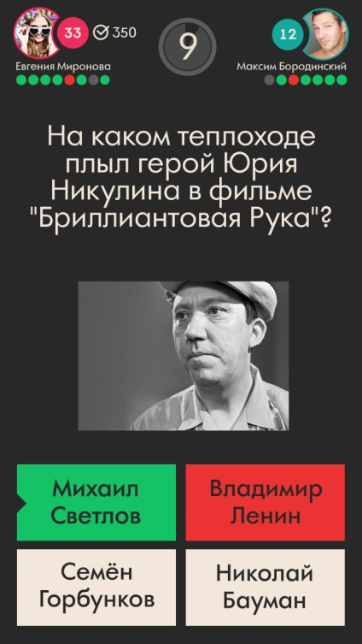

Рис. 1. Скриншот приложения «Поумничай».

1. Общие знания – викторина на русском

Краткий обзор: Викторина на русском содержит кучу вопросов и ответов из разных категорий и забавные факты для каждого вопроса игры викторины. Совсем неважно, предпочитает ли пользователь викторины по географии, викторины по истории или викторины по спорту, потому что эта игра по общим знаниям включает в себя все эти категории и многие другие. Имеются версии на 16 разных языках (рисунок 2).

Ссылка:<https://play.google.com/store/apps/details?id=com.generalknowledgequiz.triviagames&hl=ru>

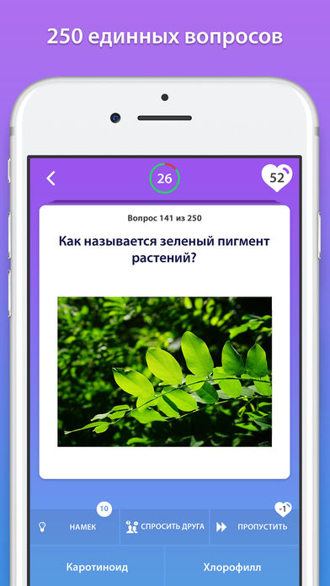

Рис. 2. Скриншот приложения «Общие знания – викторина на русском».

1. Миллионер

Краткий обзор: Миллионер — это бесплатная игра вдохновленная популярными шоу "Кто хочет стать миллионером?" и «О, счастливчик!».   
Для того, чтобы выиграть, необходимо правильно ответить на 15 вопросов из различных областей знаний - стоимостью от ста рублей до миллиона. Каждый вопрос имеет 4 варианта ответа, из которых только один является верным. В любой момент игрок может остановиться и забрать деньги. В случае неверного ответа выигрыш участника сокращается до ближайшей достигнутой «несгораемой» суммы, и он прекращает участие в игре. Стать “миллионером” можно, ответив правильно на все вопросы викторины, а помочь в этом могут «классические» 3 подсказки: «50:50», «Звонок другу» и «Помощь зала» (рисунок 3).

Ссылка: <https://play.google.com/store/apps/details?id=com.k17.millionaire>

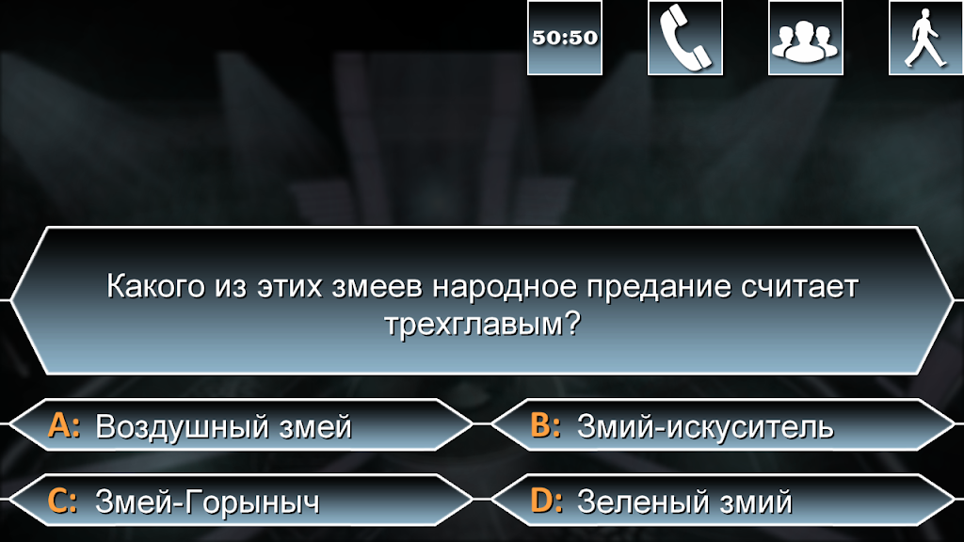

Рис. 3. Скриншот приложения «Миллионер».

* 1. Ссылки на источники

1. Джозеф Хокинг, Unity в действии. Мультиплатформенная разработка на C#: издательство «Mining», 2015. — 333 с.
2. Dave Calabrese, Unity 2D Game Development – Mumbai, publishing «PACKT», 2014. – 126 c.
3. Эндрю Стиллмен, Дженнифер Грин, Изучаем C# . 3-е изд. — СПб.: Питер, 2014. — 816 с.
4. **Общее описание**
   1. Сценарий работы приложения

Сценарий работы приложения:

* При входе в приложение пользователь видит форму авторизации
* Если пользователь зарегистрирован, он может войти в приложение, если нет, пользователь должен зарегистрироваться и уже потом войти через форму авторизации
* После входа пользователь попадает на главную страницу приложения с кнопкой Play
* При нажатии на кнопку Play начинается игра: появляется вопрос с тремя вариантами ответа и ведется обратный отсчет времени, выделенного на ответ
* При нажатии на один из вариантов ответа появляется информация правильный это ответ или нет, а также процентное соотношение вариантов ответов других пользователей на этот вопрос
* Если пользователь отвечает правильно, то он переходит к следующему вопросу, если ошибается, его перебрасывает на главную страницу приложения и он начинает сначала
  1. Функциональность продукта

1. регистрация и авторизация в системе;
2. просмотр и редактирование профиля;
3. просмотр рейтинга;
4. возможность отвечать на вопросы.
   1. Классы и характеристики пользователей

Дети в возрасте от 14 лет, а также взрослые, заинтересованные в том, чтобы с пользой провести свободное время, проверить свои знания, узнать что-то новое в игровой форме.

* 1. Среда функционирования продукта

Приложение будет функционировать на смартфонах с ОС Android версии 5.1 и выше.

* 1. Ограничения
* необходим доступ к сети Интернет;
* смартфон с ОС Android не ниже версии 5.1;
* приложение не должно содержать рекламу с запрещенным контентом.
  1. Документация для пользователя

Файл README.txt – документ, содержащий краткую информацию о приложении, а также системные требования инструкцию по установке приложения.

* 1. Допущения и зависимости

Допущений и зависимостей не имеется.

1. **Функциональность системы**
2. Регистрация и авторизация пользователя

* Пользователь должен зарегистрироваться и авторизоваться в системе для того, чтобы пользоваться ею.
* Без авторизации пользователю недоступен функционал системы.
* При регистрации данные нового пользователя заносятся в базу данных и, при последующем входе в систему, берутся из нее.

1. Просмотр рейтинга пользователей

* В списке меню пользователь нажимает на кнопку рейтинг и переходит на страницу с рейтингом всех пользователей, отсортированных в порядке убывания баллов рейтинга. Текущий пользователь видит свой рейтинг в верхней части экрана.
* Для того, чтобы получить баллы, пользователю необходимо хотя бы один раз сыграть в игру и ответить хотя бы на один вопрос, чтобы попасть в рейтинг.
* Рейтинг пользователей формируется из базы данных.

1. Ответить на вопрос викторины

* Главная функция приложение – предоставление пользователю возможности отвечать на вопросы викторины. При появлении вопроса, предоставляются три варианта ответа, один из которых правильный. Пользователь должен выбрать один из них. При ответе на вопрос показывается процентное соотношение вариантов ответов всех пользователей на текущий вопрос.
* Баллы начисляются лишь за правильный ответ, при выборе неправильного ответа баллы обнуляются, игра начинается заново. Каждый вопрос ограничен временем. При истечении времени, если пользователь не выбрал ни один из предложенных вариантов ответа, игра также начинается заново.
* Вопросы и соответствующие им ответы хранятся в базе данных. Если набранные баллы больше текущего рейтинга пользователя, он обновляется в базе данных.

1. Просмотреть профиль

* В списке меню пользователь может нажать на кнопку «Профиль», чтобы перейти к своему профилю.
* В профиле пользователь может редактировать свой логин и поменять фотографию.
* Логин пользователя и его фото хранятся в базе данных.

Диаграмма прецедентов системы представлена на рисунке 4.

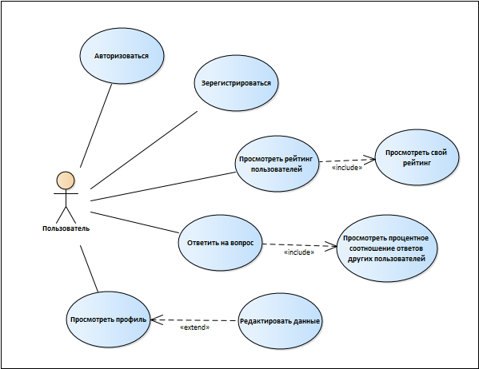

Рис. 4. Диаграмма прецедентов.

1. **Требования к интерфейсам**

Пользовательский интерфейс

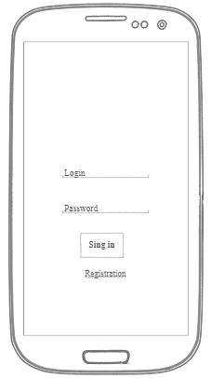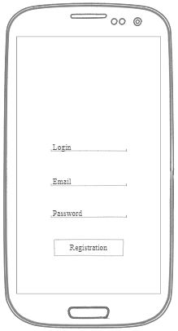

Рис. 5. Форма авторизации Рис. 6. Форма регистрации

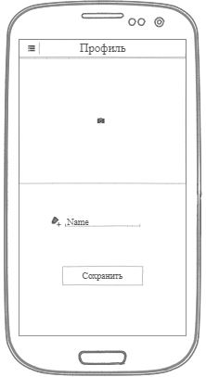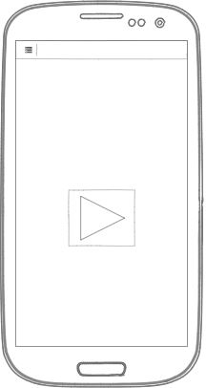

Рис. 7. Профиль пользователя Рис.8. Стартовое окно викторины

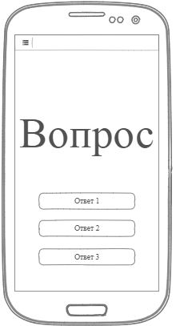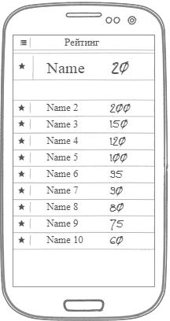

Рис.9. Форма с вопросом Рис.10. Рейтинг пользователей

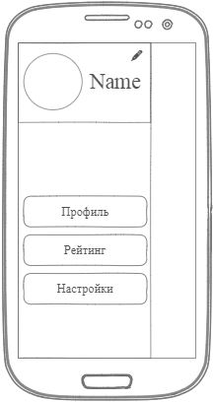

Рис.11. Меню приложения

1. **Нефункциональные требования**
   1. .Требования к производительности
2. Время между предъявлением системе входных данных и появлением соответствующей выходной информации – не более 5 сек.
3. Время отклика системы – не более 1 сек.
4. Количество пользователей, которые могут одновременно пользоваться приложением без потери производительности – не более 300.
   1. .Требования к сохранности данных

В системе предусмотрен процесс резервного копирования базы данных: раз в неделю (каждый понедельник) будет создаваться резервная копия базы данных приложения средствами СУБД.

* 1. . Критерии качества ПО

1. Функциональность – показатель, что ПО выполняет набор заданных функций.
2. Надежность – способность ПО с достаточно большой вероятностью безотказно выполнять определенные функции при заданных условиях и в течение заданного периода времени.
3. Эргономичность – характеристики ПО, которые позволяют минимизировать усилия пользователя по подготовке исходных данных, применению ПО и оценке полученных результатов, а также вызывать положительные эмоции определенного или подразумеваемого пользователя;
4. Мобильность – способность ПО быть перенесенным из одной среды (окружения) в другую, в частности, с одной аппаратной платформы на другую.
5. **Технологии и инструменты, среда разработки**
6. программа реализована на языке C#;
7. среда разработки – Unity3D;
8. среда программирования сервера – .NET;
9. язык реализации сервера – C#;
10. база данных – PostgreSQL.
11. **Стадии и этапы разработки**

|  |  |  |  |
| --- | --- | --- | --- |
| № | Название этапа | Срок, даты | Отчетность |
| 1 | Разработка технического задания | 17.09.18 – 01.10.18 |  |
| 2 | Разработка графического интерфейса программы |  |  |
| 3 | Программирование функционала приложения |  |  |
| 4 | Внедрение графической части в приложение Доработка интерфейса программы |  |  |
| 5 | Тестирование программы + подготовка ПЗ |  |  |